1
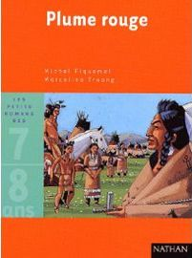
Plume-Rouge
Michel Piquemal et Marcelino Truong

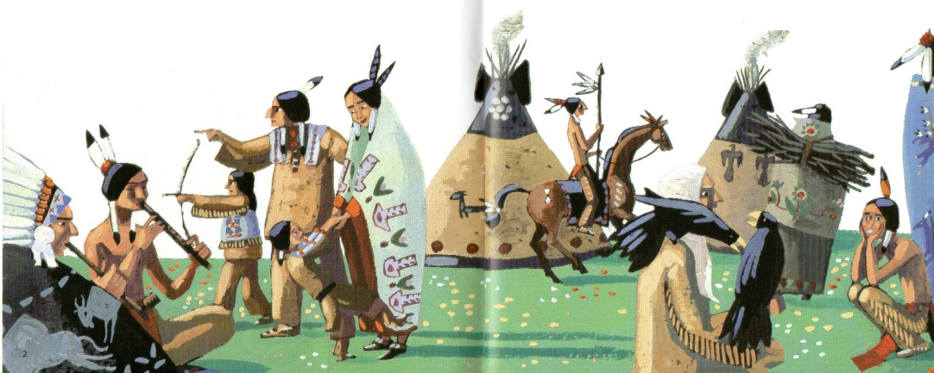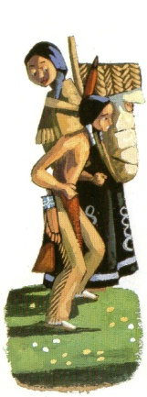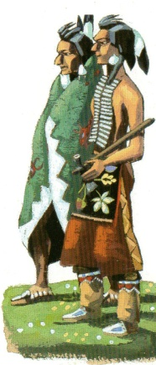

Plume-Rouge est à la fête de printemps.
Il se promène entre les tipis.
Il arrive chez les Crows. Les Crows sont les ennemis de Plume-Rouge !
Plume-Rouge a peur.

Plume-Rouge

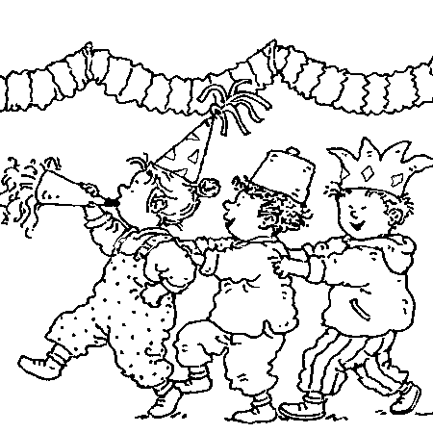
fête

entre

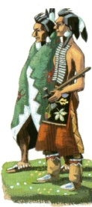
Crows

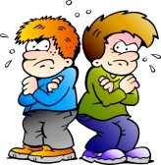
ennemis

peur

2
Plume-Rouge
Michel Piquemal et Marcelino Truong

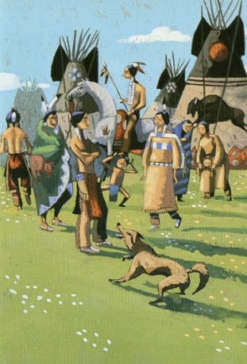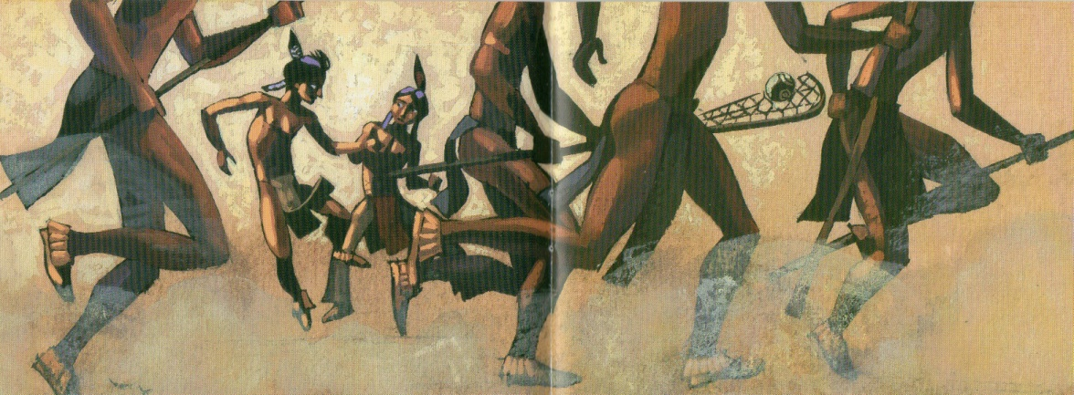

Une petite fille va voir Plume-Rouge.
Elle s'appelle Luciole. Elle dit à Plume-Rouge :
- Tu veux jouer avec nous ?"
L'ami de Luciole, Loup-Renard, est en colère.

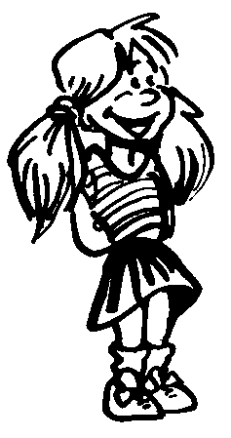
fille

voir

Luciole

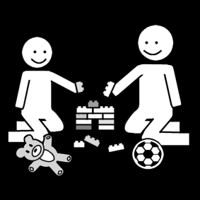
jouer

Loup-Renard

plume

3
Plume-Rouge
Michel Piquemal et Marcelino Truong

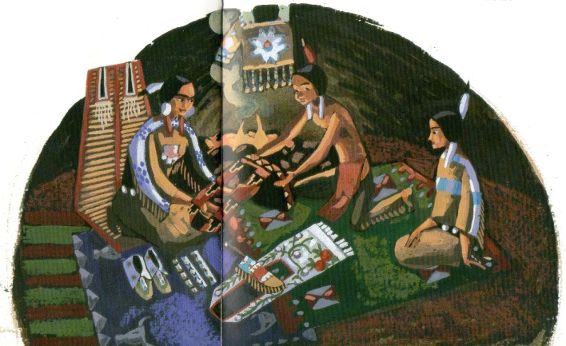

Plume-Rouge retourne voir Luciole sur son cheval.
Luciole emmène Plume-Rouge dans son tipi.
La maman de Luciole brode très bien.
Luciole a brodé une ceinture.

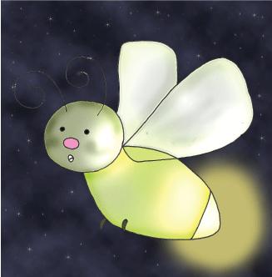
luciole

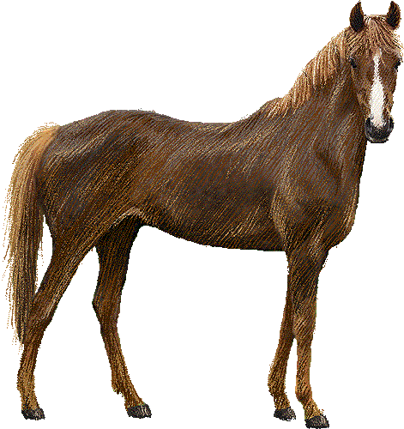
cheval

emmène

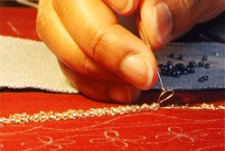
brode

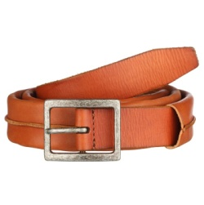
ceinture

dans

4
Plume-Rouge
Michel Piquemal et Marcelino Truong

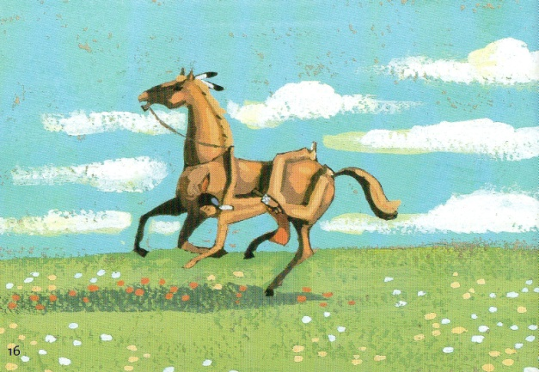

Luciole et Plume-Rouge vont se promener.
Plume-Rouge ramasse des fleurs.
Luciole est debout sur son cheval.
Mais les Crows arrivent. Ils sont en colère.

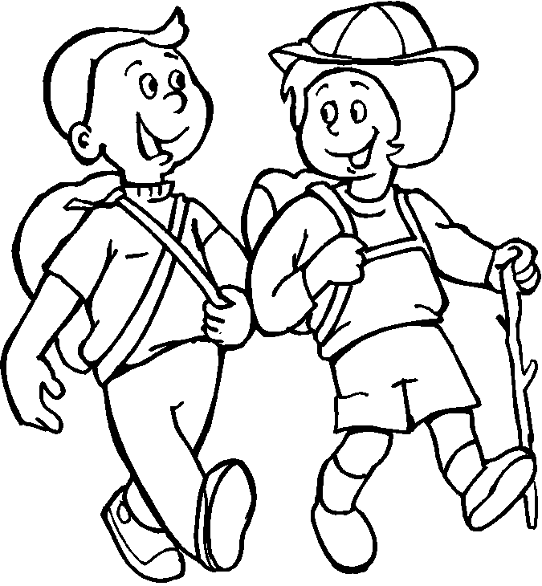
promener

fleurs

debout

Crows

colère

sur

5
Plume-Rouge
Michel Piquemal et Marcelino Truong

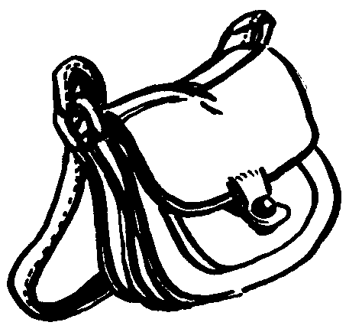

Loup-Renard dit aux Crows :
- C'est Plume-Rouge qui a volé le sac.
Ils retournent aux tipis. Le papa de Luciole est le chaman. Il dit :
- Je vais aller parler aux esprits dans mon tipi.

Crows

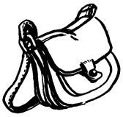
sac

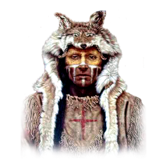
chaman

parler

esprits

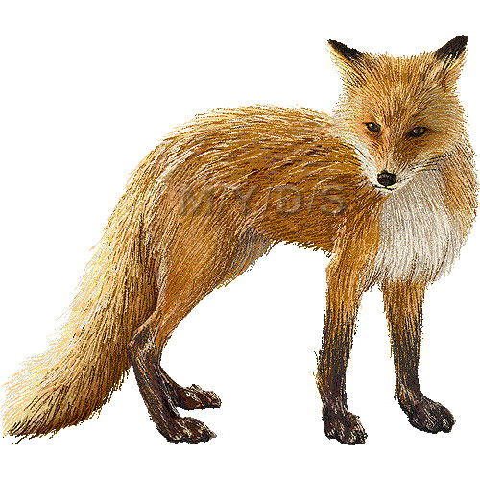
renard

6
Plume-Rouge
Michel Piquemal et Marcelino Truong

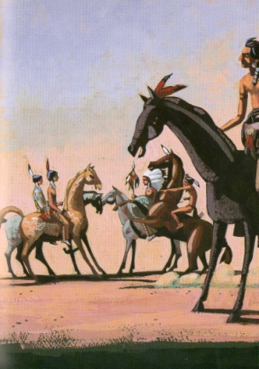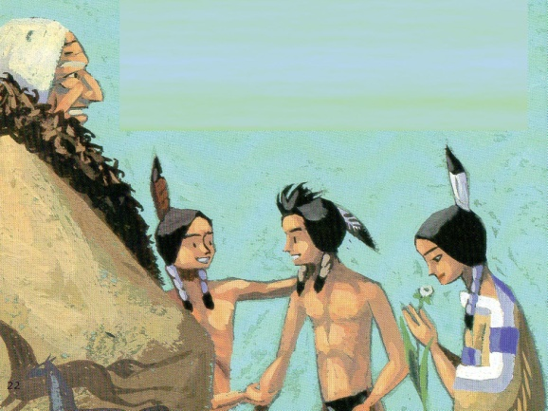

Le chaman va dans le tipi de Loup-Renard. Le sac est dans le tipi du garçon.
Le chaman dit :
- Loup-Renard a volé le sac.
Plume-Rouge n'est pas en colère.
Luciole donne sa jolie ceinture à Plume-Rouge.

chaman

sac

garçon

ceinture

colère

renard

